Rosja
Obwód Pskowski

- Profil Obwodu Pskowskiego
- Położenie
- Współpraca z Województwem Lubuskim
- Galeria
- Strony internetowe
- Kontakty

PROFIL OBWODU PSKOWSKIEGO
 | PROFIL REGIONU
Państwo | Federacja Rosyjska
Flaga Państwa | 
Nazwa | Obwód Pskowski
Herb obwodu pskowskiego | 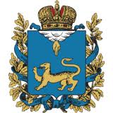
Data podpisania porozumienia o współpracy | 16 stycznia 2002 r.
Stolica | Psków
p.o. Gubernatora Obwodu | Michaił Juriewicz Wiediernikow (od 12.10.2017 r.)  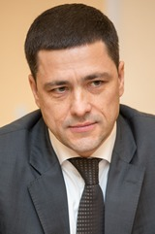
Powierzchnia | 55,3 km²
Ludność | 688 tys.
Język urzędowy | Rosyjski
Jednostka monetarna | Rubel rosyjski
Kod telefoniczny | +7
Domena internetowa | ru
Strona internetowa | www.pskov.ru

POŁOŻENIE
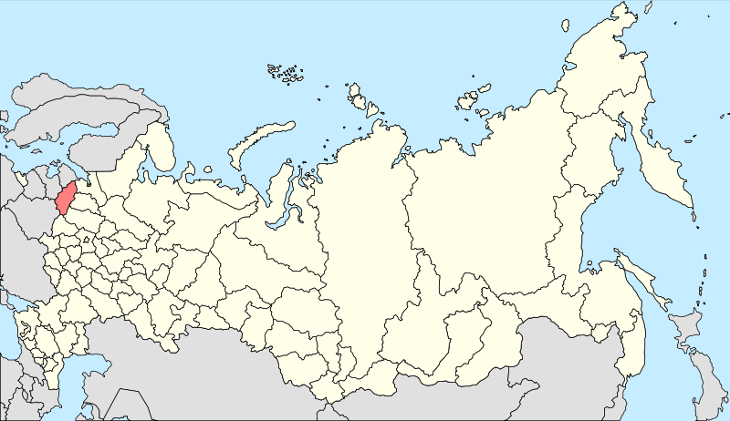
Obwód pskowski został utworzony w 1944 r. Składa się z 24 rejonów administracyjnych,
z których 9 to rejony przygraniczne. Obwód pskowski graniczy z trzema państwami: Białorusią, Estonią oraz Łotwą i sąsiaduje z czterema innymi obwodami rosyjskimi: nowogrodzkim, leningradzkim, twerskim i smoleńskim. Powierzchnia obwodu wynosi 55,3 tys. km² i jest porównywalna z powierzchnią takich państw jak: Szwajcaria, Dania czy Estonia.

WSPÓŁPRACA Z WOJEWÓDZTWEM LUBUSKIM
Współpracę pomiędzy Obwodem Pskowskim a Województwem Lubuskim zainicjowano
w roku 2000. W listopadzie 2001 roku przedstawiciele Samorządu Województwa Lubuskiego złożyli pierwszą wizytę w Pskowie. Podczas spotkania przygotowano projekt Umowy o współpracy. Po uzyskaniu akceptacji Ministra Spraw Zagranicznych Umowa została uroczyście podpisana przez Marszałka Województwa Lubuskiego Andrzeja Bocheńskiego i Gubernatora Obwodu Pskowskiego Jewgienija Michajłowa 16 stycznia 2002 roku, podczas wizyty prezydenta Rosji Władimira Putina
w Polsce. Na przełomie maja i czerwca tego samego roku lubuscy przedsiębiorcy uczestniczyli
w corocznych Targach Pskowskich. Była to doskonała okazja do poznania potencjału gospodarczego obwodu pskowskiego oraz nawiązania kontaktów handlowych.
W pierwszych dwóch latach funkcjonowania Umowy o współpracy regiony utrzymywały kontakty, polegające w głównej mierze na wymianie misji i wizyt. Lubuskie firmy dwukrotnie uczestniczyły w targach PSKOV-EXPO, a przedstawiciele obwodowych władz brali udział
w organizowanych w Lubuskiem Platformach Partnerstwa Europejskiego.
Partnerzy z Pskowa podkreślają zainteresowanie naszymi doświadczeniami z okresu przedakcesyjnego. W grudniu 2007 roku w Żaganiu przedstawiciele władz regionalnych obwodu pskowskiego oraz środowiska biznesowego wzięli udział w konferencji na temat transferu polsko - niemieckich doświadczeń na Wschód. Rosyjscy goście mieli możliwość spotkania z Danutą Hübner – Komisarzem Unii Europejskiej ds. Polityki Regionalnej. Natomiast we wrześniu 2012 r. delegacja lubuska, jako jedyny przedstawiciel polskich samorządów, na zaproszenie obwodu pskowskiego. wzięła udział w VIII Międzynarodowej Konferencji „Współpraca transgraniczna: Rosja, Unia Europejska, Norwegia” w Pskowie. W konferencji uczestniczyła liczna grupa ekspertów i beneficjentów programów transgranicznych z Rosji, Estonii i Komisji Europejskiej, którzy dzielili się swoimi doświadczeniami
z wdrażana i realizacji projektów.
W czerwcu 2014 r. przedstawiciele Obwodu Pskowskiego, na czele z doradcą Gubernatora Obwodu, Julią Wiktorowną Biełoborodową, odwiedzili Zieloną Górę z okazji Dni Województwa Lubuskiego. Zaproszeni goście, wraz z innymi delegacjami zagranicznymi, wzięli udział w Forum Regionów Partnerskich w Muzeum Etnograficznym w Ochli pod hasłem „Apetyt na region – atrakcje
i tradycje kulinarne regionu”, zapoznając się z kulinarnymi i winiarskimi tradycjami naszego regionu oraz jego wielokulturowością. Ponadto goście wysłuchali koncertu promenadowego w Filharmonii Zielonogórskiej, koncertu Ray’a Wilsona Genesis Classic Orchestra przy ratuszowej scenie, zwiedzili Muzeum Etnograficzne w Ochli oraz Pomnik Jezusa Chrystusa Króla w Świebodzinie.
W latach 2015-2018, mimo wystosowywanych z obydwu stron zaproszeń (Dni Województwa Lubuskiego, Międzynarodowe Forum Regionów Przygranicznych w Pskowie), nie doszło do żadnego spotkania na szczeblu regionalnym. Powodem osłabienia współpracy lubusko-pskowskiej jest trudna sytuacja geopolityczna na arenie międzynarodowej, spowodowana zapoczątkowanym w roku 2014 konfliktem rosyjsko-ukraińskim.
Po 3-letniej przerwie w kontaktach lubusko-pskowskich, w roku 2019 pojawił się nowy impuls do kontynuacji współpracy. W dniach 26-30 czerwca 2019 r. lubuska delegacja, na zaproszenie Gubernatora Michaiła Juriewicza Wiediernikowa, odwiedziła Obwód Pskowski, aby wziąć udział
w XXXIX Międzynarodowych Dniach Nowej Hanzy oraz w Forum Współpracy Transgranicznej. Przedstawiciele Lubuskiego uczestniczyli w posiedzeniu plenarnym Forum w dniu 28 czerwca, zapoznając się z prezentacjami poświęconymi różnym formom współpracy transgranicznej
i międzyregionalnej oraz ich wpływowi na relacje pomiędzy Federacją Rosyjską i Unią Europejską.
W Forum zasiadły przedstawicielstwa kilkunastu krajów, w tym delegacje miast członkowskich Międzynarodowego Hanzeatyckiego Związku Nowego Wieku, jak również przedstawiciele korpusu dyplomatycznego. Druga część Forum miała charakter roboczy i odbyła się w sześciu równoległych sekcjach tematycznych. Lubuska delegacja wzięła udział w pracach sekcji drugiej: „Główne kierunki współpracy międzyregionalnej i transgranicznej w Federacji Rosyjskiej”, w toku której głos zabrał Dyrektor Biura Współpracy Zagranicznej i EWT, Radosław Brodzik, przedstawiając doświadczenia Województwa Lubuskiego we wdrażaniu programów Interreg. Ponadto delegacja odbyła szereg spotkań i rozmów, w tym z przedstawicielami władz Obwodu Pskowskiego: Panią Wierą Jemeljanową, Pierwszym Zastępcą Gubernatora Obwodu oraz Panią Ninel Salagajewą, Zastępcą Gubernatora Obwodu, a także z Panem Andriejem Mikiejewym, Przewodniczącym Komitetu Państwowego Regionu Pskowskiego ds. rozwoju gospodarczego i polityki inwestycyjnej, których przedmiotem była tematyka związana z realizacją postanowień umowy o współpracy pomiędzy Województwem Lubuskim
i Obwodem Pskowskim. Przedstawiciele władz Obwodu Pskowskiego zaproponowali, aby po wspólnym opracowaniu obecnie możliwych kierunków współpracy polska delegacja w składzie poszerzonym
o przedstawicieli lubuskich organizacji i firm, ponownie odwiedziła Psków w najbliższym czasie. Kolejnym punktem programu była wizyta studyjna na terenie Specjalnej Strefy Ekonomicznej „Mogilno” oraz udział w wydarzeniach kulturalnych związanych z obchodami Dni Hanzy w Pskowie.
W dniu 13 lipca 2020 r., w ramach kontynuacji i rozwoju stosunków zagranicznych Województwa Lubuskiego z regionami i krajami partnerskimi, odbyła się wideokonferencja z Obwodem Pskowskim Federacji Rosyjskiej, którą poprowadził Dyrektor Biura Współpracy Zagranicznej i EWT – Radosław Brodzik. Uczestnikami rozmów ze strony pskowskiej byli: Andriej Siergiejewicz Michiejew – Przewodniczący Komitetu Rozwoju Ekonomicznego i Polityki Inwestycyjnej oraz Natalia Pawłowna Goliewa – Dyrektor Departamentu Współpracy Międzynarodowej i Międzyregionalnej Komitetu. Podczas spotkania wideo krótko omówiono aktualną sytuację epidemiczną w obydwu regionach oraz sposoby radzenia sobie z tym trudnym problemem, a także wspólne wizje dalszej lubusko-pskowskiej kooperacji, wynikającej z zapisów umowy z dnia 16.01.2002 r. Uzgodniono, iż Lubuskie wystosuje oficjalne pismo z wyszczególnieniem konkretnych obszarów współpracy oraz zainteresowanych polskich podmiotów, w celu zorganizowania wizyty lubuskiej delegacji w Pskowie w roku 2021. Ponadto postanowiono rozważyć możliwość współdziałania w ramach trójstronnych programów transgranicznych Programów Interreg 2021-2027, a także wesprzeć współpracę uniwersytetów polegającą m.in. na wymianie młodzieży. Na zakończenie Dyrektor Brodzik zaprosił pskowskich partnerów na Święto Województwa Lubuskiego 2021.

Ze względu na trudną sytuację geopolityczną, spowodowaną konfliktem rosyjsko-ukraińskim, jak również światową pandemię covid-19, zgodnie z zaleceniem MSZ RP, w roku 2021 tymczasowo ograniczono współpracę z Federacją Rosyjską, także na poziomie regionalnym. Jednak wskutek inwazji wojsk rosyjskich na niezawisły naród ukraiński, rozpoczętej 24 lutego 2022 r. i wyprowadzonej
z terytorium Republiki Białoruś, Zarząd Województwa Lubuskiego przyjął stanowisko w sprawie zawieszenia wykonywania umowy o współpracy międzyregionalnej z rosyjskimi obwodami partnerskimi, w tym z obwodem pskowskim, zdecydowanie i jednoznacznie potępiając bezprawną i niczym nieuzasadnioną agresję Rosji. Lubuskie nie może akceptować partnerstwa regionów, których władze wspierają reżim, dokonujący zbrodni w sąsiednim kraju. W świecie państw demokratycznych jest
to działanie nie do przyjęcia.

GALERIA

KREML MIROZHSKY
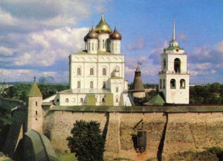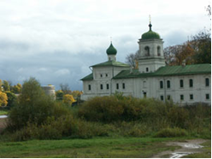

MUZEUM PUSZKINA POMNIK PUSZKINA
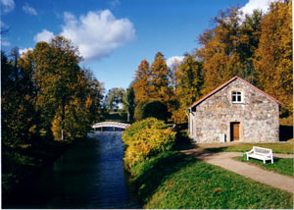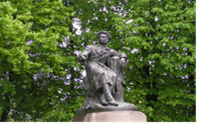

OBWÓD PSKOWSKI RĘKODZIEŁO
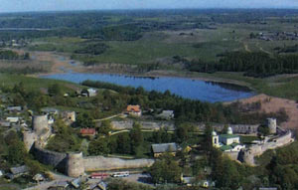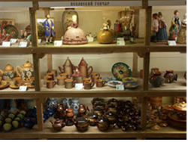

STRONY INTERNETOWE
- Strona internetowa obwodu pskowskiego – www.pskov.ru
- Pskowska Izba Handlowo-Przemysłowa - www.cci.pskov.ru
- Strona dla inwestorów - www.invest.pskov.ru
- Turystyka obwodu pskowskiego - http://tourism.pskov.ru/

KONTAKTY
Urząd Marszałkowski Województwa Lubuskiego
Biuro Współpracy Zagranicznej i Europejskiej Współpracy Terytorialnej

Dyrektor Biura: Radosław Brodzik
tel. +48 68 456 53 89
email: sekretariat.bwz@lubuskie.pl

Kontakt roboczy:
Sylwia Babijczuk
główny specjalista
stanowisko ds. współpracy zagranicznej
tel. +48 68 456 55 84
e-mail: s.babijczuk@lubuskie.pl

Biuro Regionalne Województwa Lubuskiego w Brukseli
Przedstawiciel Biura: Jarosława Suchecka
Biuro Regionalne Województwa Lubuskiego w Brukseli
Avenue Palmerston 3
B-1000 BRUKSELA
Tel: +32 2 234 68 56
Fax: +32 2 234 68 59
e-mail: bruksela@lubuskie.pl
http://www.bruksela.lubuskie.pl/index.php

Ambasada Rzeczypospolitej Polskiej w Moskwie
ul. Klimaszkina 4
123-557 Moskwa
tel.: +7 495 231 1500; +7 916 6989941
fax: +7 495 231 1515
http://www.moskwa.msz.gov.pl/pl/

Ambasada Federacji Rosyjskiej w RP
ul. Belwederska 49
00-761 Warszawa
tel.: +48(22) 621 3453
fax: +48(22) 625 3016
e-mail: rusembpol@mid.ru
http://poland.mid.ru/ru_RU/web/Polska_pl

